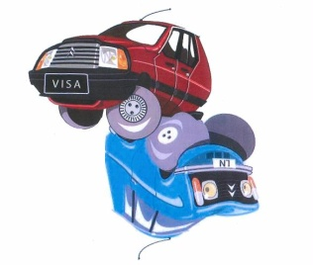
LN/A – VISA CLUB DE FRANCE
Inscription: 22 € par famille
À partir du 01/01/20….
A l’ordre du LN/A – VISA Club de France.
Nom:
Prénom:
Adresse:

Tel:
@ :
Pseudo sur le Forum :
Modèle possédé:
Année:
Couleur:
IBAN (International Bank Account Number)
FR76 | 1480 | 6000 | 1872 | 0025 | 5258 | 373

Code BIC (Bank Identification Code) - Code swift:
AGRIFRPP848

http://ln-lnaclubdefrance.e-monsite.com

